МИНИСТЕРСТВО СЕЛЬСКОГО ХОЗЯЙСТВА РОССИЙСКОЙ ФЕДЕРАЦИИ
__________________________________________________________________________
ИНФОРМАЦИОННЫЙ ЛИСТ
филиала ФГБУ «РОССЕЛЬХОЗЦЕНТР» по Волгоградской области
№ 17 от 24 мая 2022 г.

Как не допустить распространения личинок клопа-вредной черепашки.

Уважаемые сельхозтоваропроизводители!

На посевах озимой пшеницы в южных районах области отмечено начало отрождения личинок клопа-черепашки. Чтобы защитить будущий урожай, необходимо проводить регулярные обследования и своевременно выполнять профилактические мероприятия.
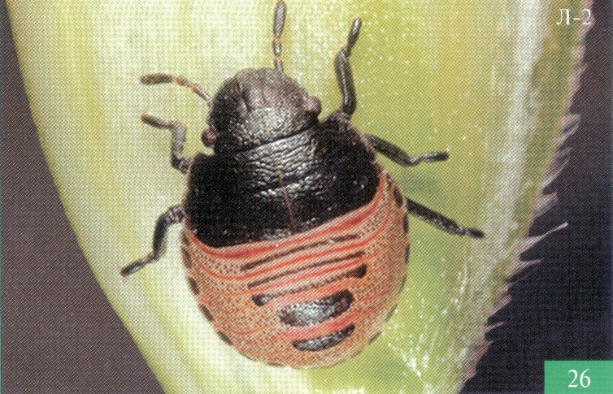Фото 1: Личинка 2-го возраста.
Обработки целесообразно начинать в фазу налива зерна по личинкам 2-3 возрастов, в процентном соотношении 70% (2 возраста): 30% (3 возраста). Наибольший вред причиняют личинки старших возрастов и клопы нового поколения во время питания зерновкой в фазе молочной и молочно-восковой спелости культуры. На полях с численностью клопа выше ЭПВ 1-2 экз./м² рекомендуется проводить инсектицидные обработки посевов. На яровой пшенице при засухе ЭПВ 0,5 личинок на 1 м².
Защитные мероприятия следует проводить согласно Государственному каталогу пестицидов и агрохимикатов, разрешенных к применению на территории Российской Федерации в 2023 году.
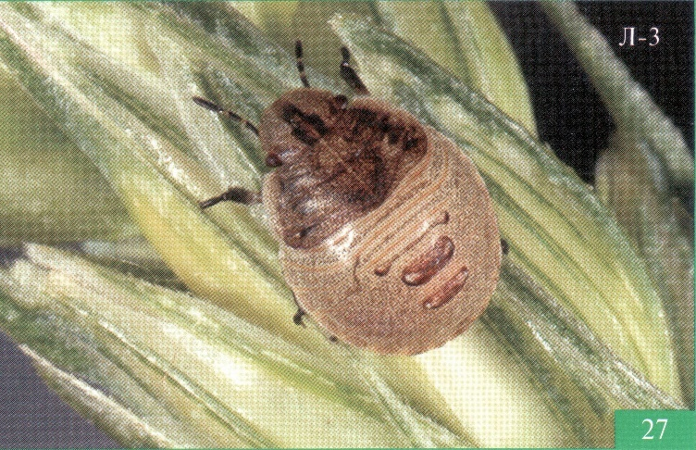Фото 2: Личинка 3-го возраста.
Филиал ФГБУ «Россельхозцентр» по Волгоградской области оказывает консультационные услуги сельхозтоваропроизводителям в области защиты растений. По всем интересующим вопросам следует обращаться в районные отделы филиала или в областной отдел защиты растений по тел. 8-995-428-20-29.

